PROJET SOCIAL ET ASSOCIATIF :
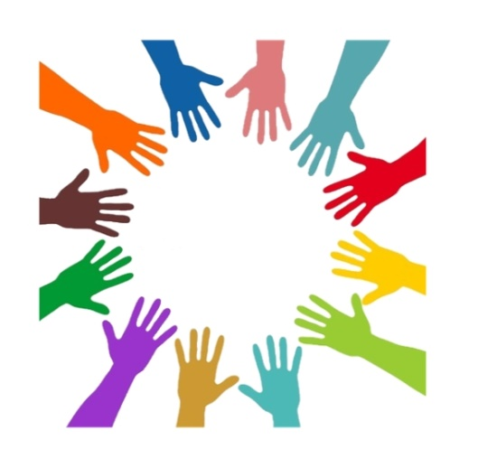
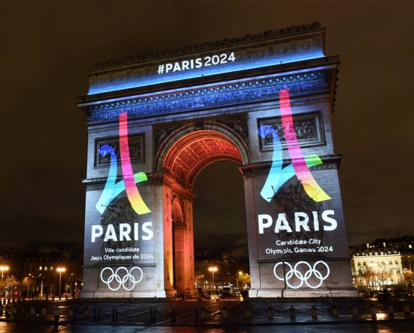
« 24 pour tous, tous pour 1… »

Présentation :

Bonjour,

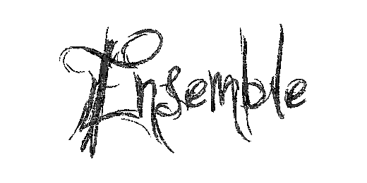
Je me présente, je m’appelle Guillaume RENOUD et je suis animateur territorial dans un petit village de Bresse (ROMENAY – 71), mais aussi professeur de judo sur PONT-DE-VAUX (01). Depuis près de 15 ans, je suis intervenu sur différents métiers liés à l’enfance et la jeunesse : Animateur en centre de loisirs, éducateur dans un établissement privé, éducateur spécialisé pour lutter contre la prédélinquance (DAPES), professeur dans un établissement privé et maintenant, animateur territorial et professeur de judo. J’ai ainsi rencontré différentes classes sociales et différentes situations familiales. Aussi, j’ai pu me confronter à un réel problème rencontré à travers toutes ces années : le manque de confiance-en-soi et l’absence de projet(s) chez les jeunes (et chez les moins jeunes). Ce problème est parfois maîtrisé ou du moins atténué dans la pratique d’une activité sportive ou à travers l’espoir de ressembler à … (voir à travers les champions une réussite personnelle et collective). En effet, le sport reste un lieu de rassemblement où certaines barrières, certains préjugés, et certains handicaps n’existent plus ou presque plus grâce à la pratique, un objectif commun et une appartenance à un club, une région ou même une nation.

Préparation :

Dans ces quelques lignes, je souhaite vous faire partager un projet qui me tient à cœur. En effet, depuis quelques semaines et l’attribution pour Paris des Jeux Olympiques de 2024, je propose de lancer un défi pour cette grande fête qui se prépare dans notre beau pays.

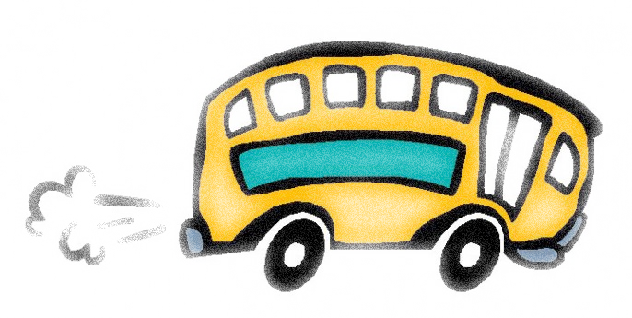
Ainsi, je vous sollicite pour rassembler un maximum d’objets (T-shirt, chaussures, casques, baskets, gants, shorts, dossards,…) appartenant ou ayant appartenu(e)s à de grands sportifs français lorsqu’ils ont représenté la France. L’idée est de partager un témoignage, une anecdote, un ressenti, à travers cet ou ces objet(s), qui sera/seront ensuite raconté(s) aux enfants, aux adolescents et même aux adultes lors de rencontre(s) proposée(s) sous forme de musée du sport « ambulant ». Une façon d’aller à la rencontre des personnes ou de permettre à certaines personnes isolées de se mettre dans la peau d’un sportif ou d’une sportive, d’en rencontrer certain(e)s et même de comprendre leur quotidien. Cette exposition temporaire se déplacera en fonction des demandes de certaines municipalités, des écoles ou des événements sportifs sur notre territoire. En 2024, mon souhait est d’avoir pu faire voyager cette exposition à travers toute la France.
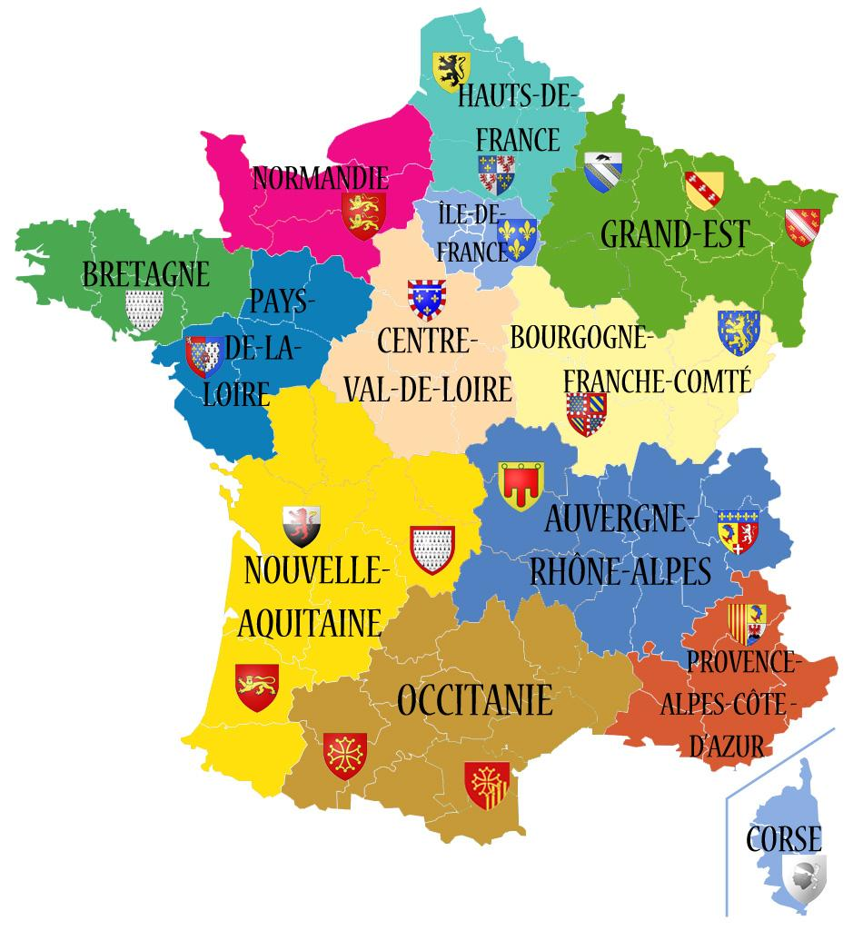

Une participation financière sera demandée aux visiteurs afin de remplir le but fixé au départ par ce projet.
Objectif du projet :

« Permettre à 2024 jeunes issus de milieux et de classes sociales différent(e)s de se rendre aux Jeux Olympiques en 2024. »

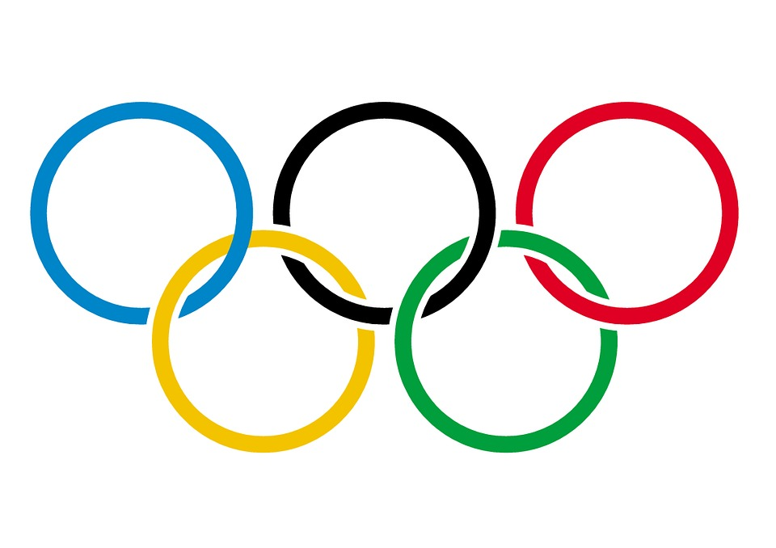
Ce projet a été pensé de façon à être présenté à travers toute la France, grâce à un soutien ou des soutiens qui se créeront au fil du temps entre des partenaires locaux et/ou sociaux, des collectivités, des établissements scolaires, des entreprises ou même des fédérations sportives. Des manifestations indépendantes seront mises en place pour soutenir ce projet d’un point de vue financier.

Je compte sur vous, dès à présent, pour prendre contact avec moi, me poser davantage de questions, diffuser cette information autour de vous (à l’INSEP, dans vos fédérations, lors des compétitions nationales ou internationales) et ce, afin de récolter un maximum d’objets pour alimenter ce musée ambulant. Je reste également ouvert à la venue de sportifs sur 1 ou plusieurs dates que je proposerai dans les différents villages ou villes susceptibles de nous accueillir. L’objectif étant de lancer ce musée fin 2018/début 2019.

Dans l’attente de lire vos messages et vos questions, je vous adresse à tous, mesdames les championnes, messieurs les champions, mesdames et messieurs, une réussite totale dans vos projets et dans la poursuite de vos objectifs. Le mien vient de commencer à travers ce projet qui me tient à cœur.

« Crois en tes rêves et ils se réaliseront peut-être. Crois en toi et ils se réaliseront sûrement. »

Sélection :

Voici une idée de sélection pour le déplacement de 2024 enfants aux Jeux Olympiques de Paris en 2024 :
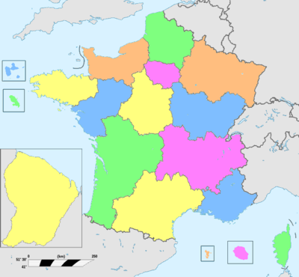
- Sélection(s) au niveau des régions de France : Les 13 nouvelles régions de notre territoire auront la possibilité de choisir des enfants en fonction de leur réussite sportive ou scolaire. Chaque région aura la possibilité de faire partir 24 enfants sur ces Jeux Olympiques et donnera son soutien financier ou humain pour préparer ce déplacement.
Nombre d’enfants au total : 13 x 24 = 273 enfants.

- Sélection(s) au niveau des fédérations de sports olympiques : Il y a, à ce jour, 35 sports représentés sur les Jeux Olympiques (Sports d’Hiver et Sport d’Eté confondus). Comme pour les régions, chaque fédération aura la possibilité de sélectionner 24 jeunes pour faire partie du voyage.
Nombre d’enfants au total : 35 x 24 = 840 enfants.

- Sélection(s) au niveau d’un concours national d’expression d’arts visuels : Un concours sera présenté dans les écoles avec pour thématique « Bleu, Blanc, Rouge ». Chaque école sera libre de proposer ou non ce concours à leurs élèves. A l’issue d’une date butoir, une sélection des plus belles réalisations sera faite. Les enfants sélectionnés seront invités aux Jeux Olympiques de Paris.
Nombre d’enfants au total (estimation) : 71 enfants.

- Sélection(s) au niveau de la fédération française Handisport : Nous inviterons la fédération handisport à permettre à un certain nombre d’enfants de participer à ce voyage. A ce jour, 30 disciplines sportives sont connues.
Nombre d’enfants au total : 30 x 24 = 720 enfants.

> Reste à attribuer 120 places pour les DOM-TOM (24 enfants pour chaque région d’outre-mer soit 5 x 24 = 120 enfants).

NOMBRE TOTAL D’ENFANTS POUR CE PROJET : 2024.

Exposition :

En ce qui concerne l’exposition qui sera présentée dès 2018, je souhaite faire appel à différents artistes (peintres, sculpteurs,…) qui devront travailler sur la thématique suivante : « Bleu, Blanc et Rouge ».
L’objectif étant d’élargir les différents supports sur lesquels nous pourront représenter le Sport, la France, l’Equipe de France, les Jeux Olympiques, ou bien encore l’Olympisme.

Sportivement,

Guillaume RENOUD,
Animateur Principal Territorial et Professeur de Judo.

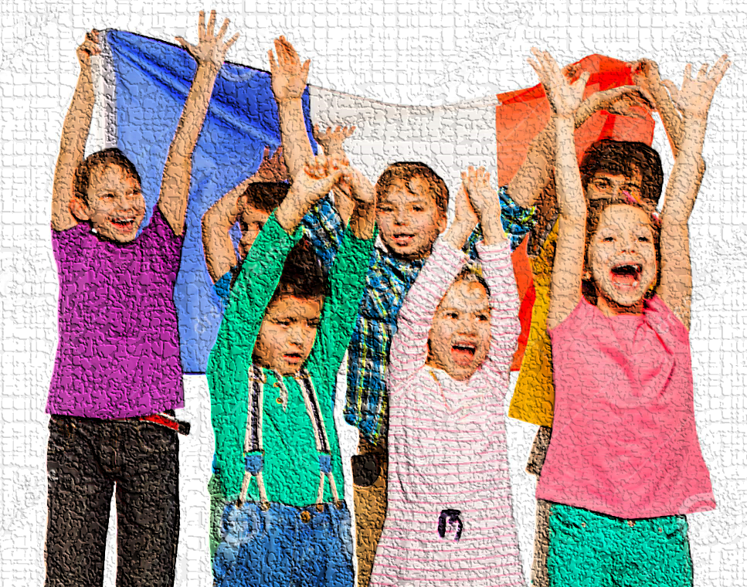

Contacts :

Portable : 06.60.21.93.19
Adresse : Mairie de ROMENAY (A l’attention de Guillaume RENOUD), 2 rue de l’Hôtel de Ville - 71470 ROMENAY.

